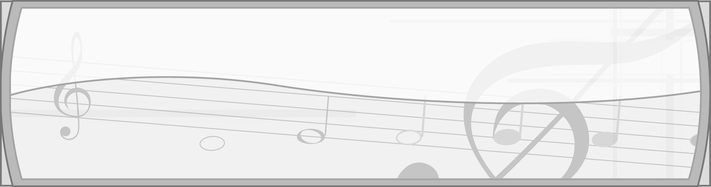
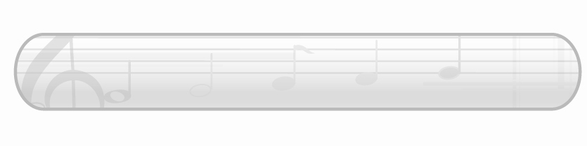
เวลา 6 ชั่วโมง

หน่วยการเรียนรู้ที่ 5

บทเพลงและดนตรีท้องถิ่น

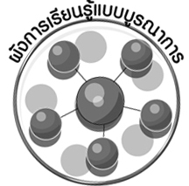
ผังการเรียนรู้แบบบูรณาการ

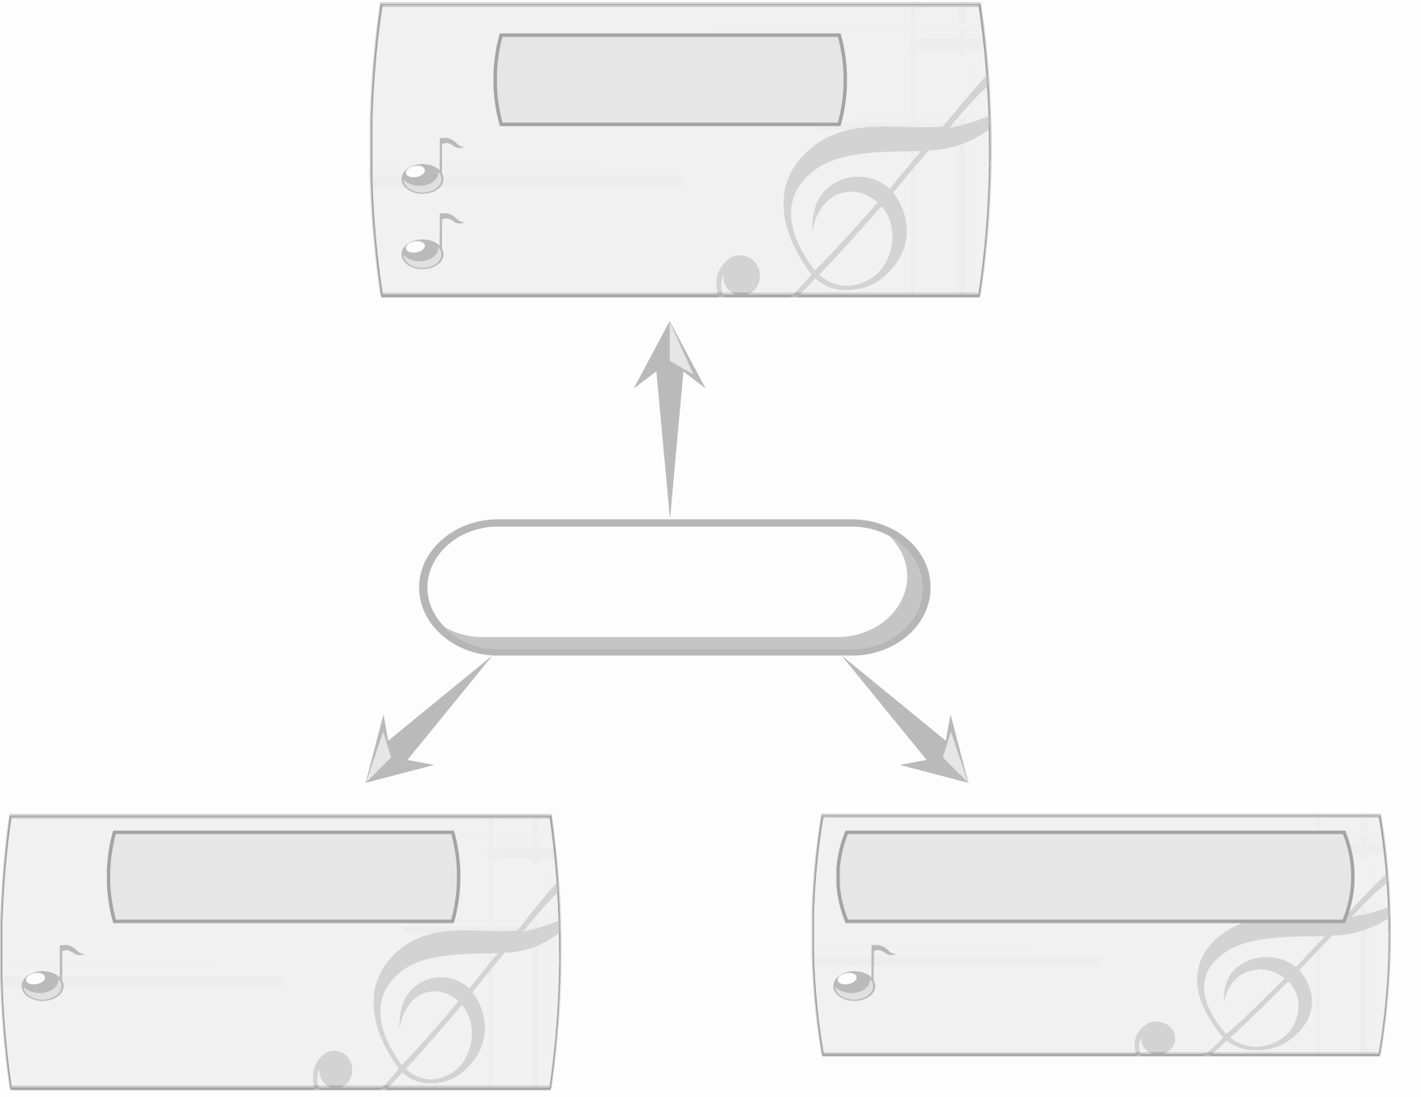
ภาษาไทย

การอ่านบัตรคำ
การพูดแสดงความคิดเห็น

บทเพลงและดนตรีท้องถิ่น

สุขศึกษาและพลศึกษา
การงานอาชีพและเทคโนโลยี

เกมหาบ้านให้หนูหน่อย
การจัดป้ายนิเทศ

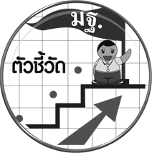
ตัวชี้วัด

 บอกความสัมพันธ์ของเสียงร้อง เสียงเครื่องดนตรีในเพลงท้องถิ่นโดยใช้คำง่าย ๆ
(ศ 2.2 ป.2/1)

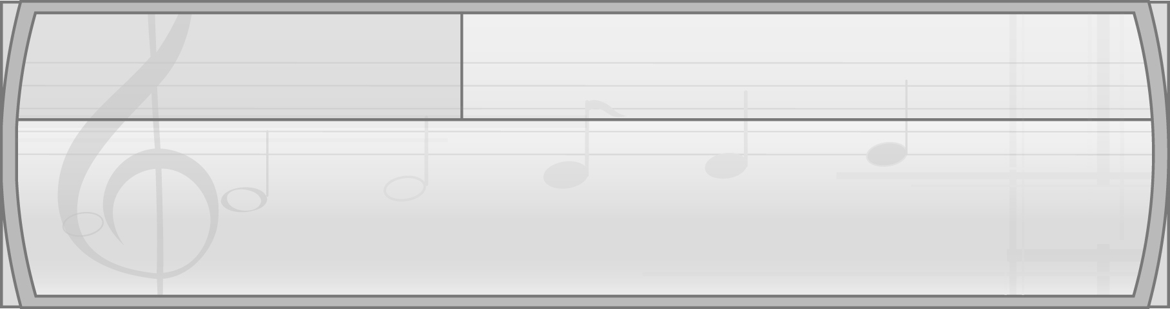
หน่วยการเรียนรู้ที่ 5 บทเพลงและดนตรีท้องถิ่น

แผนการจัดการเรียนรู้ที่ 15 เพลงพื้นเมืองและดนตรีพื้นเมืองของไทย

ชั้นประถมศึกษาปีที่ 2 เวลา 1 ชั่วโมง

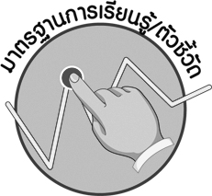
มาตรฐานการเรียนรู้/ตัวชี้วัด

มาตรฐานการเรียนรู้
ศ 2.2 เข้าใจความสัมพันธ์ระหว่างดนตรี ประวัติศาสตร์ และวัฒนธรรม เห็นคุณค่าของดนตรี ที่เป็นมรดกทางวัฒนธรรม ภูมิปัญญาท้องถิ่น ภูมิปัญญาไทยและสากล
ตัวชี้วัด
ศ 2.2 ป.2/1 บอกความสัมพันธ์ของเสียงร้อง เสียงเครื่องดนตรีในเพลงท้องถิ่นโดยใช้คำง่าย ๆ
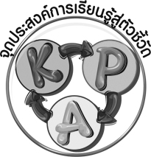
จุดประสงค์การเรียนรู้สู่ตัวชี้วัด

1. อธิบายเกี่ยวกับเพลงพื้นเมืองและดนตรีพื้นเมืองของไทย (K)
2. จำแนกเครื่องดนตรีพื้นเมืองของแต่ละภูมิภาค (P)
3. ชื่นชมเพลงพื้นเมืองและดนตรีพื้นเมืองของไทย (A)

สาระสำคัญ

ดนตรีพื้นเมืองเป็นมรดกทางวัฒนธรรม ที่ชาวบ้านในท้องถิ่นสร้างสรรค์ขึ้น มีการนำมาบรรเลงใน งานรื่นเริงเพื่อสร้างความบันเทิงใจและใช้ประกอบพิธีต่าง ๆ โดยได้รับการสืบทอดกันมาจนกลายเป็นเอกลักษณ์สำคัญของท้องถิ่นและของชาติ

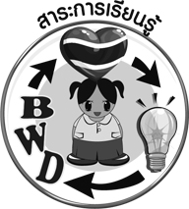
สาระการเรียนรู้

เพลงพื้นเมืองและดนตรีพื้นเมืองของไทย



คุณลักษณะอันพึงประสงค์
สมรรถนะสำคัญของผู้เรียน

รักความเป็นไทย
ตัวชี้วัดที่ 7.3 อนุรักษ์และสืบทอดภูมิปัญญาไทย

ความสามารถในการใช้ทักษะชีวิต


ชิ้นงานหรือภาระงาน (หลักฐาน ร่องรอยแสดงความรู้)

- แผนภาพความคิดเพลงพื้นเมืองและดนตรีพื้นเมืองของไทย
- ชิ้นงานที่ 6 เรื่อง เพลงพื้นเมืองและดนตรีพื้นเมืองของไทย
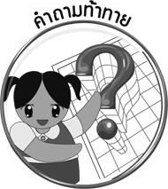
คำถามท้าทาย

 ในท้องถิ่นของนักเรียนมีเครื่องดนตรีพื้นเมืองใดบ้าง

การจัดกิจกรรมการเรียนรู้

1. ครูนำบัตรภาพแคนมาให้นักเรียนดูแล้วใช้คำถามเพื่อให้นักเรียนร่วมกันแสดงความคิดเห็น ดังนี้
นักเรียนรู้จักเครื่องดนตรีที่อยู่ในภาพหรือไม่ (รู้จัก/ไม่รู้จัก)
เครื่องดนตรีที่อยู่ในภาพคืออะไร (ตัวอย่างคำตอบ แคน)
เครื่องดนตรีที่อยู่ในภาพเป็นเครื่องดนตรีพื้นเมืองของภูมิภาคใด (ตัวอย่างคำตอบ ภาคตะวันออกเฉียงเหนือ)
นอกจากเครื่องดนตรีที่อยู่ในภาพแล้วนักเรียนรู้จักเครื่องดนตรีพื้นเมืองใดอีกบ้าง (ตัวอย่างคำตอบ กลองสะบัดชัย กลองยาว โหวด กลองชาตรี ซออู้)

ดนตรีพื้นเมือง
เพลงพื้นเมือง
2. ครูนำบัตรคำ และ มาติดไว้บนกระดานแล้วใช้คำถาม
เพื่อให้นักเรียนร่วมกันแสดงความคิดเห็น ดังนี้
นักเรียนรู้จักดนตรีพื้นเมืองหรือไม่ (รู้จัก/ไม่รู้จัก)
ในท้องถิ่นของนักเรียนมีดนตรีพื้นเมืองหรือไม่ (มี/ไม่มี)
เครื่องดนตรีพื้นเมืองในท้องถิ่นของนักเรียนได้แก่อะไรบ้าง (ตัวอย่างคำตอบ แคน พิณ โหวด)
นอกจากดนตรีพื้นเมืองของภูมิภาคตนเองแล้วนักเรียนรู้จักดนตรีพื้นเมืองของภูมิภาคอื่นในประเทศไทยหรือไม่ (รู้จัก/ไม่รู้จัก)
นักเรียนรู้จักดนตรีพื้นเมืองใดบ้าง (ตัวอย่างคำตอบ ดนตรีพื้นเมืองภาคเหนือ)
เครื่องดนตรีพื้นเมืองที่นักเรียนรู้จักมีอะไรบ้าง (ตัวอย่างคำตอบ สะล้อ กลองสะบัดชัย)
ในท้องถิ่นของนักเรียนมีเพลงพื้นเมืองอะไรบ้าง (ตัวอย่างคำตอบ เพลงหมอลำ)
นักเรียนรู้จักเพลงพื้นเมืองของภูมิภาคอื่นหรือไม่ (รู้จัก/ไม่รู้จัก)
นักเรียนรู้จักเพลงพื้นเมืองของภูมิภาคอื่นเพลงใดบ้าง (ตัวอย่างคำตอบ เพลงฉ่อย เพลงลำตัด เพลงจ๊อย)
จากนั้นครูอธิบายเกี่ยวกับดนตรีพื้นเมืองและเพลงพื้นเมืองของไทยให้นักเรียนฟังพร้อมทั้งสรุป รายละเอียดดังกล่าวลงในแผนภาพบนกระดาน ดังตัวอย่างต่อไปนี้
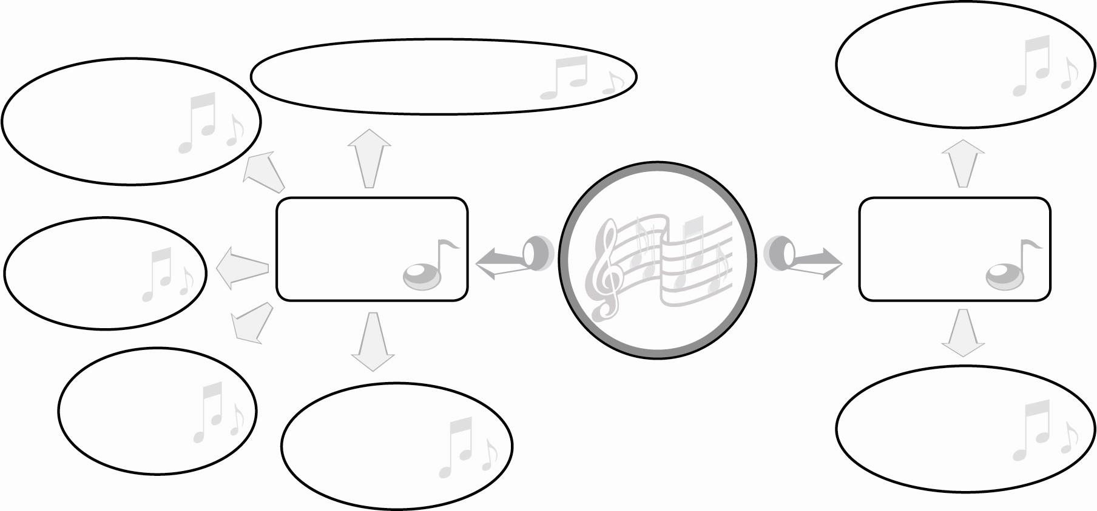
สร้างขึ้นตามวิถีชีวิต
และภาษาของท้องถิ่น
ใช้ปฏิภาณไหวพริบในการร้อง
สร้างขึ้นตามวิถีชีวิต
และภาษาของท้องถิ่น

บทเพลงและ
ดนตรีพื้นเมือง
ของไทย
ลักษณะของ
ดนตรีพื้นเมือง
ลักษณะของเพลง
พื้นเมือง
ใช้ในการ
เกี้ยวพาราสี

มีทำนองหลัก
ทำนองเดียว
บรรเลงโดยใช้เครื่อง
ดนตรีไม่มาก
ใช้สำนวนภาษา
เข้าใจง่าย

3. ครูนำบัตรภาพและบัตรคำต่อไปนี้มาติดไว้บนกระดาน แล้วปฏิบัติตามขั้นตอนต่อไปนี้
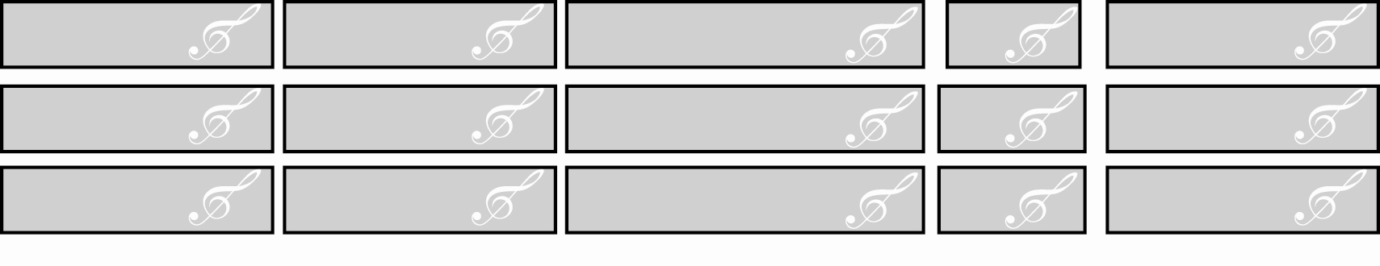
บัตรภาพสะล้อ
บัตรภาพแคน
บัตรภาพกลองสะบัดชัย
ลำตัด
บัตรภาพโปงลาง
เพลงซอ
เพลงบอก
บัตรภาพซออู้
บัตรภาพกลองชาตรี
บัตรภาพโทน
เพลงหมอลำ
บัตรภาพพิณ
บัตรภาพระนาดเอก
เพลงจ๊อย
บัตรภาพซึง

ครูคว่ำบัตรภาพดังกล่าวให้คละกัน
ให้นักเรียนเล่นเกมหาบ้านให้หนูหน่อย โดยมีวิธีการเล่นเกมดังนี้
แบ่งนักเรียนออกเป็น 5 กลุ่ม กลุ่มละเท่า ๆ กัน แล้วแจกบัตรคำต่อไปนี้ให้กลุ่มละ 1 ชุด
ภาคกลาง
ภาคเหนือ
ภาคตะวันออกเฉียงเหนือ
ภาคใต้

ครูอธิบายวิธีการเล่นเกมให้นักเรียนฟัง ดังนี้ เมื่อครูพลิกบัตรภาพขึ้นมาให้แต่ละกลุ่มบอกว่า เป็นเครื่องดนตรีท้องถิ่นของภูมิภาคใด โดยการยกบัตรคำตอบ ไม่มีการพูดตอบออกเสียง หากกลุ่มใดออกเสียงถูกตัดสิทธิ์ในข้อดังกล่าว กลุ่มใดตอบถูกได้ 1 คะแนน กลุ่มที่ได้คะแนนมากที่สุดเป็นฝ่ายชนะ
ดำเนินการเล่นเกมตามวิธีการเล่นดังกล่าวจนได้กลุ่มชนะ
เมื่อเล่นเกมจบให้นักเรียนช่วยกันนำบัตรภาพมาจัดเป็นแผนภาพความคิดแบ่งตามภูมิภาคบนกระดาน ดังตัวอย่างต่อไปนี้
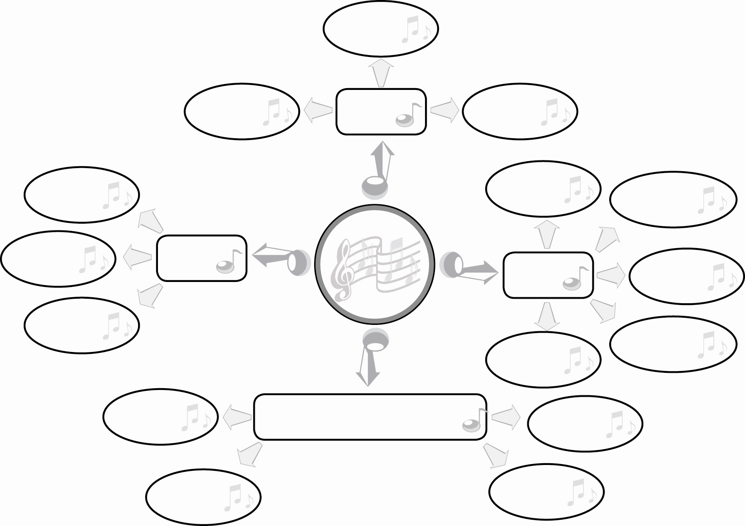
เครื่องดนตรี
พื้นเมืองและเพลงพื้นเมือง
ภาคใต้
ซออู้

ลำตัด
ภาคกลาง
ระนาดเอก

เพลงบอก
ซึง
กลองสะบัดชัย

โทน
ภาคเหนือ
เพลงซอ

กลองชาตรี
เพลงจ๊อย
สะล้อ

พิณ
ภาคตะวันออกเฉียงเหนือ
เพลงหมอลำ

แคน
โปงลาง

4. ให้นักเรียนวาดภาพเครื่องดนตรีพื้นเมืองที่นักเรียนชอบและระบายสีให้สวยงาม จากนั้นออกมานำเสนอผลงานของตนเองที่หน้าชั้นเรียนทีละคนจนครบทุกคนตามหัวข้อต่อไปนี้
ชื่อเครื่องดนตรี
เป็นเครื่องดนตรีของภาคใด
ลักษณะของเสียงดนตรี
โดยมีครูคอยดูแลและให้คำแนะนำอย่างใกล้ชิดพร้อมทั้งตรวจสอบความถูกต้องของข้อมูล หากพบข้อผิดพลาดจะต้องให้คำแนะนำเพื่อให้นักเรียนนำไปแก้ไข
5. ให้นักเรียนและครูร่วมกันแสดงความรู้สึกชื่นชมต่อเพลงพื้นเมืองและดนตรีพื้นเมืองของไทย พร้อมทั้งร่วมกันเสนอแนวทางอนุรักษ์มรดกทางวัฒนธรรมนี้ไว้
6. ให้นักเรียนและครูร่วมกันสรุปความรู้ ดังนี้
ในแต่ละท้องถิ่นจะมีดนตรีพื้นเมืองซึ่งถือว่าเป็นมรดกทางวัฒนธรรมที่แตกต่างกัน
ไปตามแต่ละท้องถิ่น โดยชาวบ้านเป็นผู้สร้างสรรค์ขึ้น มีการนำมาบรรเลงในงานรื่นเริงเพื่อสร้าง
ความบันเทิงใจและใช้ประกอบพิธีต่าง ๆ มีการสืบทอดจนกลายเป็นเอกลักษณ์สำคัญของท้องถิ่น
และของชาติ เราทุกคนควรช่วยกันอนุรักษ์ไว้ให้คงอยู่คู่ชาติไทยตลอดไป
7. ให้นักเรียนร่วมกันแสดงความคิดเห็น โดยครูใช้คำถามท้าทาย ดังนี้
ในท้องถิ่นของนักเรียนมีเครื่องดนตรีพื้นเมืองใดบ้าง
8. ให้นักเรียนทำชิ้นงานที่ 6 เรื่อง เพลงพื้นเมืองและดนตรีพื้นเมืองของไทย

การจัดบรรยากาศเชิงบวก

1. ให้นักเรียนร่วมกันแสดงความคิดเห็นเกี่ยวกับแนวทางการอนุรักษ์ดนตรีและเพลงพื้นเมืองแบบอิสระ
2. ให้นักเรียนวาดภาพเครื่องดนตรีพื้นเมืองที่นักเรียนชื่นชอบอย่างอิสระ


สื่อการเรียนรู้

1. บัตรภาพ
2. บัตรคำ
3. เกมหาบ้านให้หนูหน่อย
4. ชิ้นงานที่ 6 เรื่อง เพลงพื้นเมืองและดนตรีพื้นเมืองของไทย

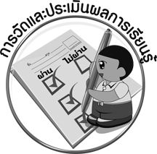
การวัดและประเมินผลการเรียนรู้

1. วิธีการวัดและประเมินผล
1.1 สังเกตพฤติกรรมของนักเรียนในการเข้าร่วมกิจกรรม
1.2 สังเกตพฤติกรรมของนักเรียนในการเข้าร่วมกิจกรรมกลุ่ม
1.3 ตรวจชิ้นงานที่ 6
2. เครื่องมือ
2.1 แบบสังเกตพฤติกรรมการเข้าร่วมกิจกรรม
2.2 แบบสังเกตพฤติกรรมการเข้าร่วมกิจกรรมกลุ่ม
3. เกณฑ์การประเมิน
3.1 การประเมินพฤติกรรมการเข้าร่วมกิจกรรม
ผ่านตั้งแต่ 2 รายการ ถือว่า ผ่าน
ผ่าน 1 รายการ ถือว่า ไม่ผ่าน
3.2 การประเมินพฤติกรรมการเข้าร่วมกิจกรรมกลุ่ม
คะแนน 9-10 ระดับ ดีมาก
คะแนน 7-8 ระดับ ดี
คะแนน 5-6 ระดับ พอใช้
คะแนน 0-4 ระดับ ควรปรับปรุง

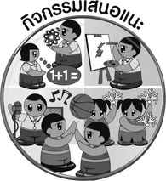
กิจกรรมเสนอแนะ

ให้นักเรียนคัดเลือกผลงานการวาดภาพเครื่องดนตรีพื้นเมืองที่ทำได้ดี จำนวน 10 ชิ้น มาจัดป้ายนิเทศ หน้าชั้นเรียนโดยให้มีผลงานคละกันทั้ง 4 ภูมิภาค

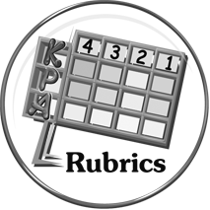
การประเมินผลตามสภาพจริง (Rubrics)

การประเมินชิ้นงานที่ 6 ให้ผู้สอนพิจารณาจากเกณฑ์การประเมินผลตามสภาพจริง (Rubrics)
เรื่อง วาดภาพเครื่องดนตรีพื้นเมือง

เกณฑ์การประเมิน | ระดับคะแนน
เกณฑ์การประเมิน | 4 | 3 | 2 | 1
วาดภาพเครื่องดนตรีพื้นเมือง | วาดภาพเครื่องดนตรีพื้นเมืองนอกเหนือจากที่ครูอธิบายได้สวยงามด้วยตนเองและอธิบายรายละเอียดและเสียงของเครื่องดนตรีได้ถูกต้องสัมพันธ์กับรูปภาพ | วาดภาพเครื่องดนตรีพื้นเมืองนอกเหนือจากที่ครูอธิบายได้แต่ไม่สวยงามและอธิบายรายละเอียดและเสียงของเครื่องดนตรีได้ถูกต้องสัมพันธ์กับรูปภาพ | วาดภาพเครื่องดนตรีพื้นเมืองตามที่ครูยกตัวอย่างแต่มีการดัดแปลงให้แตกต่างและอธิบายรายละเอียดและเสียงของเครื่องดนตรีได้ถูกต้องสัมพันธ์กับรูปภาพ | วาดภาพเครื่องดนตรีพื้นเมืองตามรูปแบบที่กำหนดให้ได้แต่ไม่สามารถอธิบายรายละเอียดและเสียงของเครื่องดนตรีได้ถูกต้องสัมพันธ์กับรูปภาพ


ข้อเสนอแนะของผู้บริหารสถานศึกษา

________________________________________________________________________________________________________________________________________________________________________________________________________________________________________________________________________________________________________________________________________________________________________________________________________________________________________________________________________________________________________________________________________________________________________________________________________________________________________________________________________________________________________________________________________________________________________________________________________________________________________________________________________________________________________________________________________________________________________________________________________________________________________________________________________________________________________________________________________________________________________________________________________________________________________________________________________________________________________________________________________________________________________________________________________________________________________________________________________________________________________________________________________________________________________________________________________________________________________________________________________________________________________________________________________________________________________________________________________________________________________________________________________________________________________________________________________________________________________________________________________________
________________________________________________________________________________________________________________________________________________________________________________________________________________________________________________________________________________________________________________________________________________________________________________________________________________________________________________________

ลงชื่อ__________________ (ผู้บริหารสถานศึกษา)
(__________________)
_____/_____/_____
บันทึกหลังการสอน

ผลการจัดการเรียนการสอน
________________________________________________________________________________________________________________________________________________________________________________________________________________________________________________________________________________________________________________________________________________________________________________________________________________________________________________________
________________________________________________________________________________________

ปัญหา/อุปสรรค
________________________________________________________________________________________________________________________________________________________________________________________________________________________________________________________________________________________________________________________________________________________________________________________________________________________________________________________________________________________________________________________________________________

แนวทางแก้ไข
________________________________________________________________________________________________________________________________________________________________________________________________________________________________________________________________________________________________________________________________________________________________________________________________________________________________________________________________________________________________________________________________________________

ลงชื่อ__________________ (ผู้บันทึก)
(__________________)
_____/_____/_____

